E806/2NHDE

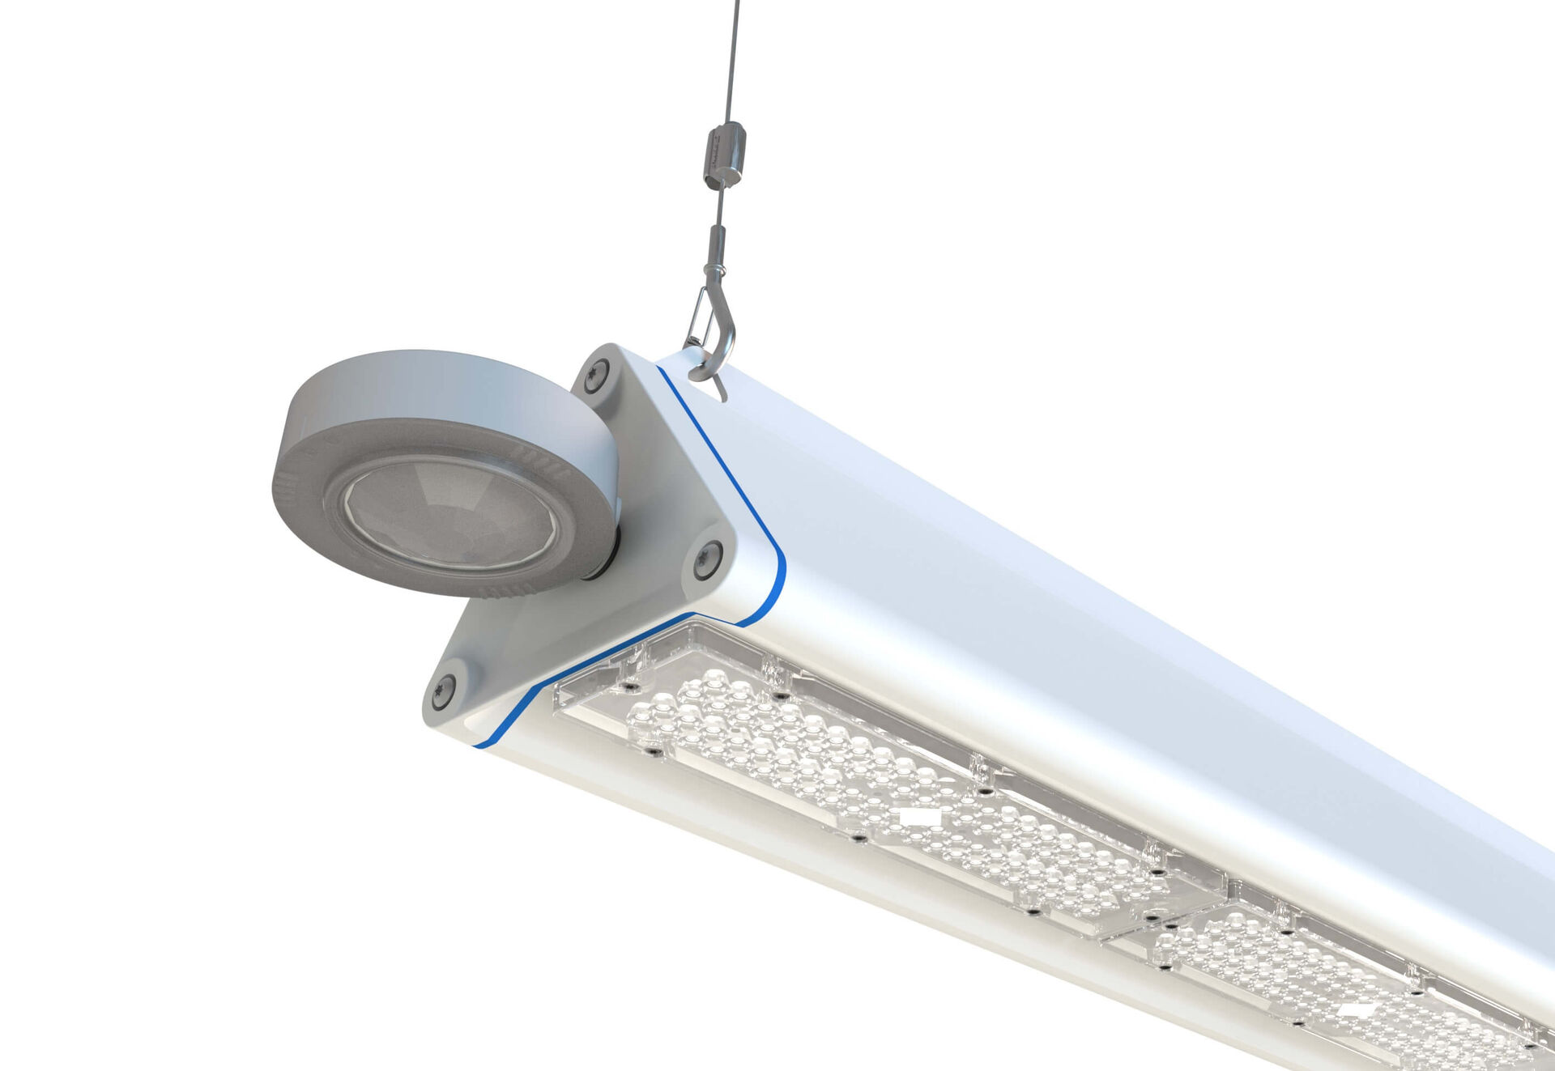
Highbay met driehoekig profiel, en aanwezigheids- en daglichtsensor. Met overspanningsbeveiliging (LN/PE) 2kV/4kV. multilens optiek, polycarbonaat (PC), diepstralend lichtverdeling. Met versterkte EasyAir aanwezigheids- en daglichtsensor. Masterarmatuur voor master/slave-combinatie voor maximaal 20 DALI-drivers. Optioneel verkrijgbaar met IP65 RST20i Wieland-connector of met twee M20-kabelwartels aan hetzelfde uiteinde voor doorlussen., Gladde driehoekige vorm zonder obstakels of koelvinnen, minimaliseert stofophoping en laat eenvoudige reiniging toe. Geschikt voor gebruik in voedselverwerkende bedrijven, met HACCP conformiteitsverklaring. Afmetingen: 805 mm x 180 mm x 165 mm. Lichtstroom: 14000 lm, Specifieke lichtstroom: 160 lm/W. Opgenomen vermogen: 87.5 W Frequentie: 50-60Hz AC/DC. Spanning: 220-240V. Isolatieklasse: klasse I. Led met superieure behoudfactor; na 50.000 branduren behoudt de armatuur 90% van zijn initiële lichtstroom (Tq = 25°C). Gecorreleerde kleurtemperatuur: 4000 K, Kleurweergave ra: 80. Standard deviation color matching: 3 SDCM. Fotobiologische veiligheid IEC/TR 62778: RG1. Gelakt aluminium behuizing, RAL9003 - signaalwit. IP-graad: IP65. Gloeidraadtest: 650°C. 5 jaar garantie op armatuur en driver. Certificeringen: CE, ENEC. Armatuur met halogeenvrije leads. De armatuur is ontwikkeld en geproduceerd volgens standaard EN 60598-1 in een bedrijf dat ISO 9001 en ISO 14001 gecertificeerd is.

